桃園市復旦國小 114學年度交通安全活動課程成果報告書(低)
班級 | 202 | 指導老師 | 陳霈欣 | 人數 | 23
教學目標 | 期望孩子能透過課程學習，達到快樂出門、安全回家。
課程內容  簡介 | 透過影片、圖片與情境討論，認識行人基本交通安全觀念，如遵守紅綠燈、走斑馬線與注意來車，培養學生過馬路停看聽的良好習慣。
交通安全
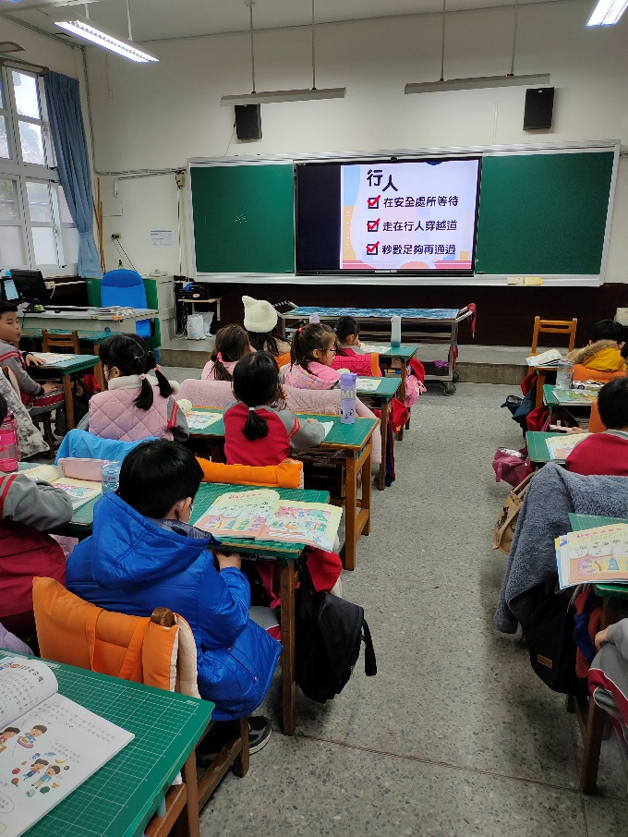 |  | 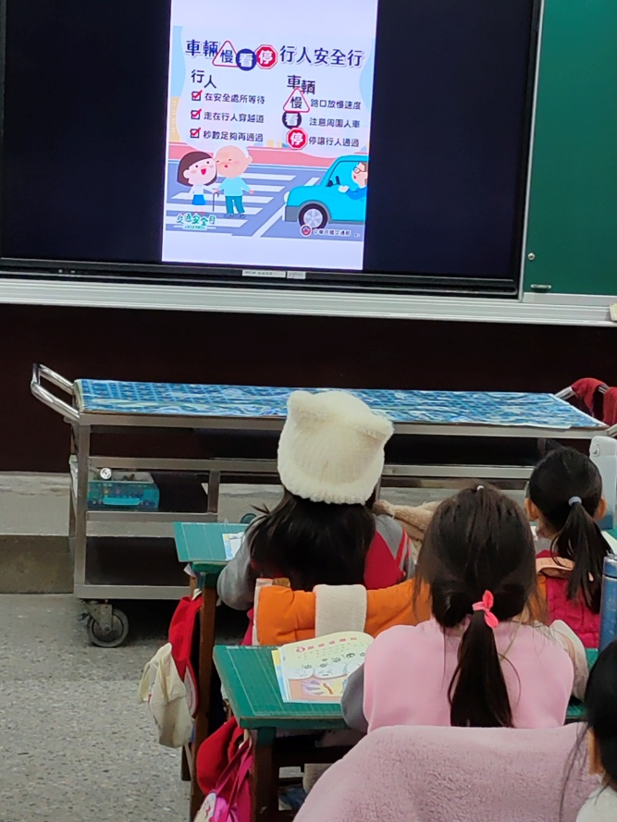
照片說明： 行人安全宣導 |  | 照片說明：車輛慢看停宣導
■感謝您的用心 復旦有您的付出將變得更好■

